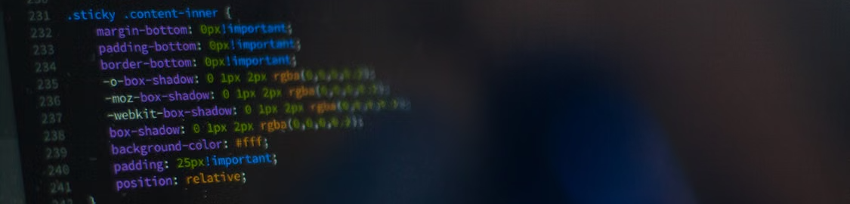
Aplicaciones web 1

Actividad 11
Actividad a desarrollar individualmente como práctica; y la entrega es individual para que quede el registro.
No se permite utilizar la IA para el desarrollo y planificación; solo se utilizará la IA al final para revisar lo hecho.

Ejercicios JS

Desarrollo
- Apoyándose en el TID (SP4)
https://drive.google.com/file/d/1W_VPRfzbh05xWLZb6pid7BLSm1bTaTMZ/view
- JavaScript:
https://developer.mozilla.org/es/docs/Web/JavaScript

Consola y sintaxis básica
Para realizar el ejercicio, crear un archivo index.js y vincularlo a un index.html.
- Funciones de declaración
  - Sin retorno de valor
Escriba un programa con una función con el identificador saludar que, cuando se llame, imprima por consola "¡Hola, bienvenido!".
  - Sin retorno de valor
Escriba un programa con una función con el identificador saludarPersona que reciba un parámetro “nombre”. Al llamar la función, debe imprimir por consola un saludo concatenando el nombre a "¡Hola nombre, bienvenido!" con template strings (comilla invertida y uso de ${ }).
Por ejemplo: "¡Hola Andrés, bienvenido!".
  - Retorno de valor
Escribe una función con el identificador esMayorDeEdad que reciba una edad y retorne true si la persona es mayor de edad, o false si es menor, y guarde el valor retornado en una variable.
Puede utilizar la lógica vista anteriormente en la actividad 6 (condicionales).
- Funciones de flecha
  - Realice el mismo programa que el punto 1. c, pero convierta la función a una función flecha.
  - Escriba un programa con una función flecha que reciba dos parámetros, el primero debe ser un número que debemos chequear si es mayor, igual o menor al número pasado como segundo parámetro.
La función debe imprimir, utilizando template strings, según corresponda:
- “El número parámetro1 es menor que parámetro2”
- “El número parámetro1 es igual que parámetro2”
- “El número parámetro1 es mayor que parámetro2”
Utilizar la función dentro de un bucle y pase como primer parámetro el iterador, y elija usted el segundo parámetro para probar si funciona correctamente.
- Funciones callback
  - Escriba un programa con una función flecha con el identificador operacion que debe recibir tres parámetros, los dos primeros son números y el tercero un callback (función).
Luego crear dos funciones más que serán pasadas como callback a operacion, una con el identificador suma, y otra con el identificador resta. Cada una recibirá dos parámetros que serán los números pasados desde operacion. Cada función hará el cálculo según corresponda e imprimirá:
- “El resultado de la suma es resultado”
- “El resultado de la resta es resultado”
  - Mejore el programa anterior verificando en operacion si los argumentos pasados son realmente números, en caso contrario, escriba por consola: “Debe ingresar solo números.”

Resolver sobre un archivo JS, adjuntar consignas en PDF y subir al repositorio de actividades.
Resolucion:
// ==========================================
// C) FUNCIONES
// ==========================================

// --- 1. Funciones de declaración ---

// A) Sin retorno de valor
// 1. Función saludar
function saludar() {
console.log("¡Hola, bienvenido!");
}
saludar(); // Prueba de la función

// 2. Función saludarPersona con template strings
function saludarPersona(nombre) {
console.log(`¡Hola ${nombre}, bienvenido!`);
}
saludarPersona("Francisco"); // Prueba de la función

// B) Retorno de valor
// Función esMayorDeEdad que retorna true o false
function esMayorDeEdad(edad) {
if (edad >= 18) {
return true;
} else {
return false;
}
}

// Guardar el valor retornado en una variable
let esMayor = esMayorDeEdad(20);
console.log("B) ¿Es mayor de edad?", esMayor);

// --- 2. Funciones de flecha (Arrow Functions) ---

// 1. Mismo programa de esMayorDeEdad convertido a función flecha
const esMayorDeEdadFlecha = (edad) => {
return edad >= 18;
};
let esMayorFlechaRes = esMayorDeEdadFlecha(16);
console.log("Flecha 1: ¿Es mayor de edad?", esMayorFlechaRes);

// 2. Función flecha que compara dos números e imprime el resultado
const compararNumeros = (parametro1, parametro2) => {
if (parametro1 < parametro2) {
console.log(`El número ${parametro1} es menor que ${parametro2}`);
} else if (parametro1 === parametro2) {
console.log(`El número ${parametro1} es igual que ${parametro2}`);
} else {
console.log(`El número ${parametro1} es mayor que ${parametro2}`);
}
};

// 3. Utilizar la función dentro de un bucle (pasando el iterador y un número fijo)
console.log("--- Bucle con función flecha de comparación ---");
let numeroFijo = 5;
for (let i = 1; i <= 10; i++) {
compararNumeros(i, numeroFijo);
}

// --- 3. Funciones Callback ---

// Funciones para usar como callback (suma y resta)
const suma = (num1, num2) => {
let resultado = num1 + num2;
console.log(`El resultado de la suma es ${resultado}`);
};

const resta = (num1, num2) => {
let resultado = num1 - num2;
console.log(`El resultado de la resta es ${resultado}`);
};

// Función principal 'operacion' con validación de tipo de datos
const operacion = (num1, num2, callback) => {
// Validamos que ambos argumentos sean estrictamente de tipo número
if (typeof num1 !== "number" || typeof num2 !== "number" || isNaN(num1) || isNaN(num2)) {
console.log("Debe ingresar solo números.");
} else {
// Ejecutamos la función callback pasada como parámetro
callback(num1, num2);
}
};

// Pruebas de funcionamiento de los callbacks
console.log("--- Pruebas de Callbacks ---");
operacion(12, 4, suma); // Prueba correcta de suma
operacion(12, 4, resta); // Prueba correcta de resta
operacion("12", 4, suma); // Prueba con error (string en vez de número)

